**i Giorni della Musica al Ruzzini Palace di Venezia**

**con i Concerti Ciani**

**lunedì 17 dicembre 2012 ore 17.00**

***ingresso libero***

**SALVATORE VACCARELLA pianista**

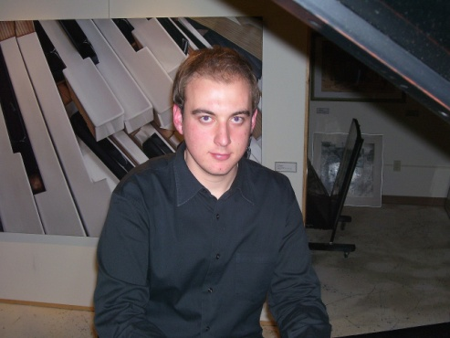

**Baldassare Galuppi** Sonata n. 5 in Do Maggiore

**Muzio Clementi**  Fantasia con Variazioni sull’aria

Au Clair de la Lune op.48

***

**Claude Debussy:** Preludes, I livre

**Danseuses de Delphes** *Lent et grave*  
 **Voiles** *Modéré* **Le vent dans la plaine** *Animé* **"Les sons et les parfums tournent dans l'air du soir"** *Modéré* **Les collines d'Anacapri** *Très modéré* **Des pas sur la neige** *Triste et lent*  
 **Ce qu'a vu le vent d'Ouest** *Animé et tumultueux*  
 **La fille aux cheveux de lin** *Très calme et doucement expressif*  
 **La sérénade interrompue** *Modérément animé*  
 **La Cathédrale engloutie** *Profondément calme*  
 **La danse de Puck** *Capricieux et léger* **Minstrels** *Modéré*

**SALVATORE VACCARELLA**, **giovane pianista siciliano,** nato ad Avola. Inizia da piccolo lo studio del pianoforte e viene presto ammesso a studiare presso l’Istituto Superiore di Studi Musicali “Vincenzo Bellini” di

Catania sotto la guida del maestro Epifanio Comis.   
Nel 2009 consegue il diploma accademico col massimo dei voti e la lode e nel 2011 la laurea di secondo livello per la formazione dei docenti.   
Alla sua formazione contribuiscono Master Class e Corsi di Alto Perfezionamento con  illustri nomi del pianismo internazionale come Leslie Howard, Joaquin Soriano, Violetta Egorova, Pietro De Maria, Roberto Prosseda.   
Ha partecipato inoltre come allievo effettivo all’incontro tra l’Accademia Pianistica Siciliana e il grande Maestro Vladimir Ashkenazy il 5 settembre 2012 presso l’Auditorium Le Ciminiere di Catania.

Premiato in molti concorsi nazionali e internazionali si esibisce in recital pianistico, in duo cameristico e insieme ad importanti orchestre sinfoniche e formazioni da camera ed è protagonista di numerose tournées in Italia e all’estero tenendo concerti presso il Palazzo Minoriti di Catania nell’ambito de I Concerti dell’Accademia Pianistica Siciliana inseriti nel cartellone di Etnafest 2012, *il Teatro di Marcello, la Casina delle Civette di Villa Torlonia* a Roma, con l’Associazione Dino Ciani *a Palazzo Albrizzi* a Venezia *e* a Milano *all' Auditorium Principessa Jolanda, Pio Albergo Trivulzio, Residenza Arzaga* *e Teatro Volta*, la Salle Cortot a Parigi (Francia), il Conservatorio di Stato a Salonicco (Grecia), *la Phillips Autograph Library e la Holland Art House* a West Chester (USA), il Palazzo della Cultura a Lugansk, l'Auditorium Filarmonia a Dnepropetrovsk, la Sala dell’Orchestra Filarmonica a Donetsk (Ucraina), il Teatro Sergei Lunchevici a Chisinau (Moldavia), il Centro Civico de la Diputacion Provincial a Malaga (Spagna), il Teatro Oleg Danovski a Constanta, *l’Istituto Italiano di Cultura Vito Grasso e l’Ateneo Romano* a Bucarest (Romania), *la Galleria d'Arte Ilya Glazunov, la Biblioteca A. F. Losev, la Cattedrale dei SS. Pietro e Paolo, la Chamber Concert Hall della Central Music School, la Sala Conferenze del Conservatorio P. I. Tchiaikovsky* a Mosca (Russia) e tantissime altri sedi prestigiose riscuotendo sempre un importante successo di critica e pubblico.

Attualmente si perfeziona presso l' "[Accademia Pianistica Siciliana](http://www.accademiapianisticasiciliana.it/) a Catania" sotto la guida dei pianisti di fama internazionale Epifanio Comis e Violetta Egorova.

Direzione artistica prof. Maria Lilia Bertola Lani

**RUZZINI PALACE** Campo Santa Maria Formosa - Castello, 5866 - Venezia - tel. 041 2410447 - www.ruzzinipalace.com

**I CONCERTI CIANI** tel. 041 5286092 cell. 335 6083581 concerti@dinociani.com – www.dinociani.com